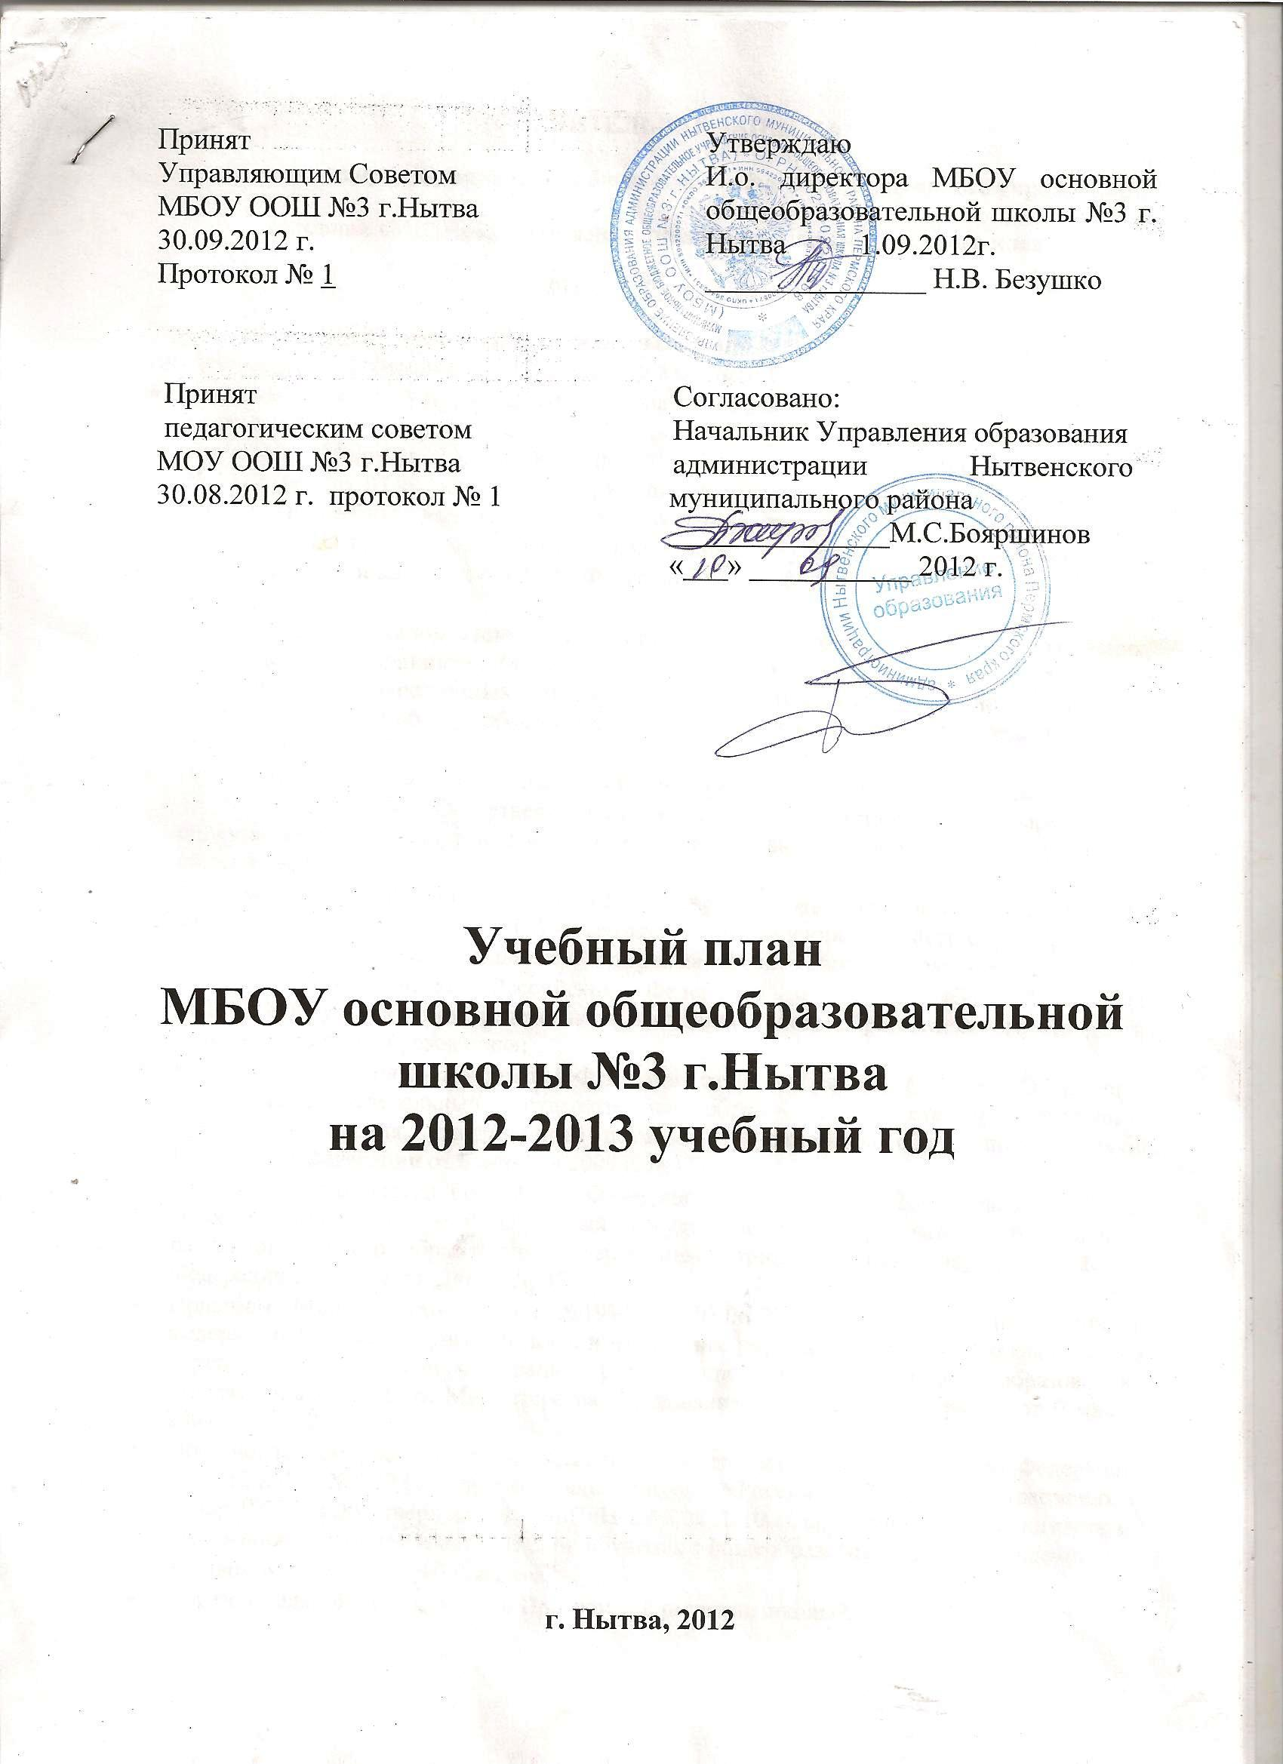
ПОЯСНИТЕЛЬНАЯ ЗАПИСКА
к учебному плану муниципального бюджетного общеобразовательного учреждения
основная общеобразовательная школа №3 г.Нытва Пермского края
на 2012-2013 учебный год
Учебный план МБОУ основной общеобразовательной школы №3 г Нытва, реализующей программы общего образования, сформирован в соответствии с:
- Законом Российской Федерации от 10 июля 1992 года № 3266-1 (ред. от 18.07.2011) «Об образовании»;
- Приказом Минобразования Российской Федерации от 09 марта 2004 года
№ 1312 (ред. от 03.06.2011) «Об утверждении федерального базисного учебного плана и примерных учебных планов для образовательных учреждений Российской Федерации, реализующих программы общего образования», с учётом приказов Министерства образования и науки Российской Федерации от 20.08.2008 № 241 и от 30.08.2010 № 889;
- Федеральным компонентом государственного стандарта общего образования, утвержденного приказом Минобразования РФ «Об утверждении федерального компонента государственных стандартов начального общего, основного общего и среднего (полного) общего образования» от 5 марта 2004 года № 1089 (в редакции от 19 октября 2009 № 427)
- Приказом Минобразования Российской Федерации от 5 марта 2004 года (ред. от 19.10.2009) № 1089 «Об утверждении федерального компонента государственных образовательных стандартов начального общего, основного общего и среднего (полного) общего образования»;
- Приказом Минобрнауки Российской Федерации от 06 октября 2009 года
№ 373 (ред. от 26.11.2010) «Об утверждении и введении в действие федерального государственного образовательного стандарта начального общего образования»;
- Приказом Минобрнауки Российской Федерации от 17 декабря 2010 года
№ 1897 «Об утверждении федерального государственного образовательного стандарта основного общего образования»;
- Приказом Минобрнауки Российской Федерации от 26 ноября 2010 г. №1241 «О внесении изменений в федеральный государственный образовательный стандарт начального общего образования, утвержденный приказом Министерства образования и науки Российской Федерации от 6 октября 2009 г. №373»;
- Приказом Минобрнауки Российской Федерации от 22 сентября 2011 года № 2357 «О внесении изменений в федеральный государственный образовательный стандарт начального общего образования, утвержденный приказом Минобрнауки российской Федерации от 6 октября 2009 г. № 373»;
- Приказом Минобрнауки России №1994 от 03.06.2011 "О внесении изменений в
федеральный базисный учебный план и примерные учебные планы для образовательных учреждений Российской Федерации, реализующих программы общего образования, утвержденные приказом Министерства образования Российской Федерации от 9 марта 2004 г. №1312;
- Постановлением Главного государственного санитарного врача Российской Федерации от 29.12.2010 № 189 (зарегистрированы в Минюсте России 03.03.2011, регистрационный номер 19993) «Об утверждении СанПиН 2.4.2.2821-10 «Санитарно-эпидемиологические требования к условиям и организации обучения в общеобразовательных учреждениях».
- Уставом МБОУ ООШ №3 г. Нытва;
- Образовательной программой и Программой развития школы.

Учебный план в соответствии с Федеральным базисным учебным планом, Типовым положением об общеобразовательном учреждении, утвержденным Постановлением Правительства РФ от 19 марта 2001 г. N 196 (в редакции Постановления Правительства РФ от 10.03.2009 № 216) предусматривает временные параметры организации учебно-воспитательного процесса:
- Срок освоения образовательных программ:
начального общего образования (1-4 классы) – 4 года,
основного общего образования (5-9 классов) – 5 лет.
- Продолжительность учебного года на первой ступени общего образования составляет 34 недели, в первом классе — 33 недели, на второй ступени – 35 недель.
- Продолжительность каникул в течение учебного года составляет не менее 30 календарных дней, летом — не менее 8 недель. Для обучающихся в 1 классе устанавливаются в феврале дополнительные недельные каникулы.
- Продолжительность уроков:
в 1 классе:
сентябрь, октябрь 3 урока по 35 минут каждый;
ноябрь, декабрь - 4 урока по 35 минут каждый;
январь – май - 4 урока по 45 минут каждый,
в 2-9 классах – 45 минут.
- Режим занятий: 1-7-ые классы обучаются по пятидневной учебной неделе, 8-9 классы по шестидневной учебной неделе.
- Распределение учащихся по сменам:
1 смена: 1,4, 5, 7-9 классы
2 смена: 2, 3 классы.
Начало уроков 2 смены – 13.00.

Выдержаны два компонента учебного плана: обязательная часть и часть, формируемая участниками образовательного процесса. Учебная нагрузка учащихся не превышает предельно допустимого уровня, соответствует номенклатуре учебных предметов. Количество часов, определенное на изучение каждого предмета, не ниже обязательного минимума и в совокупности не превышает величину недельной образовательной нагрузки.
Учебный план реализует программы начального общего и основного общего образования и определяет:
- перечень обязательных для изучения учебных предметов, отражающий требования федерального государственного образовательного стандарта и специфики образовательного учреждения для каждой ступени обучения;
- учебное время, отводимое на изучение предметов по классам (годам) обучения;
- общий объём аудиторной нагрузки обучающихся.
При проведении учебных занятий по предметам «Иностранный язык» в 2-9 классах, «Технология» 5-9 классах, «Информатика и ИКТ» в 3-9 классах осуществляется деление на две группы.
Изучение учебных предметов федерального компонента организуется с использованием учебных пособий, входящих в федеральный перечень учебников на текущий учебный год.
В расписании уроков между началом дополнительных занятий и последним уроком устраивается перерыв продолжительностью не менее 45 минут.
В соответствии с традицией и для удобства восприятия учебный план сформирован в «недельной» форме.

I ступень

Цель: Формирование и практическое овладение универсальными учебными действиями, системой знаний по учебным предметам. Развитие их познавательных способностей посредством внедрения современных образовательных технологий. Воспитание нравственных качеств, норм поведения.
Образовательная деятельность первой ступени ведется по базисному учебному плану 2004 года (3-4 классы), а также в рамках федерального государственного образовательного стандарта начального общего образования (1-2 классы) и с учетом возможностей школы.

Учебный план 1-2 классов соответствует требованиям федерального государственного образовательного стандарта, реализуется через программы:
- УМК «Школа России» в 1а,б,в,2а,б,в,г классах,
- учебники, принадлежащие к завершенной предметной линии учебников: математика Л.Г.Петерсон, русский язык А.В.Полякова – 1а,в, 2а,б.
В ходе освоения образовательных программ начального общего образования у обучающихся формируются базовые основы знаний и надпредметные умения, составляющие учебную деятельность младшего школьника и являющиеся фундаментом самообразования на следующих ступенях обучения:
· система учебных и познавательных мотивов: умение принимать, сохранять, реализовывать учебные цели, умение планировать, контролировать и оценивать учебные действия и их результат;
· универсальные учебные действия (познавательные, регулятивные коммуникативные);
· познавательная мотивация, готовность и способность к сотрудничеству и совместной деятельности ученика с учителем и одноклассниками, основы нравственного поведения, здорового образа жизни.
В соответствии с Санитарно-эпидемиологическими правилами и нормами (Сан ПиН 2.4.2 1178-02), на основе типового положения об общеобразовательном учреждении, утвержденного постановлением Правительства РФ от 19 марта 2001г.№ 196, в 1 классе – 5-дневная учебная неделя при максимальном объеме учебной нагрузки обучающихся – 21 час; во 2-4 классах - 5 дневная учебная неделя при учебной нагрузке обучающихся – 23 часа в неделю, продолжительность урока для 1 класса – 35 минут в 1 полугодии, для 1 класса (во 2 полугодии) и 2,3,4 классов продолжительность урока – 45 минут.
Учебный план 3-4 классов, соответствует федеральному базисному учебному плану и примерному учебному плану для образовательных учреждений Российской Федерации, реализуется:
- через программы УМК «Школа России» - 3а,б,в, 4а,б,в классы,
- учебники, принадлежащие к завершенной предметной линии учебников: математика Л.Г.Петерсон, русский язык А.В.Полякова – 3а, в, 4в.,
- УМК «Школа 2100» - 3г класс.
Обязательная часть базисного учебного плана отражает содержание образования, которое обеспечивает достижение важнейших целей современного начального образования:
•формирование гражданской идентичности обучающихся, приобщение их к общекультурным, национальным и этнокультурным ценностям;
•готовность обучающихся к продолжению образования на последующих ступенях основного общего образования, их приобщение к информационным технологиям;
•формирование здорового образа жизни, элементарных правил поведения в экстремальных ситуациях;
•личностное развитие обучающегося в соответствии с его индивидуальностью.
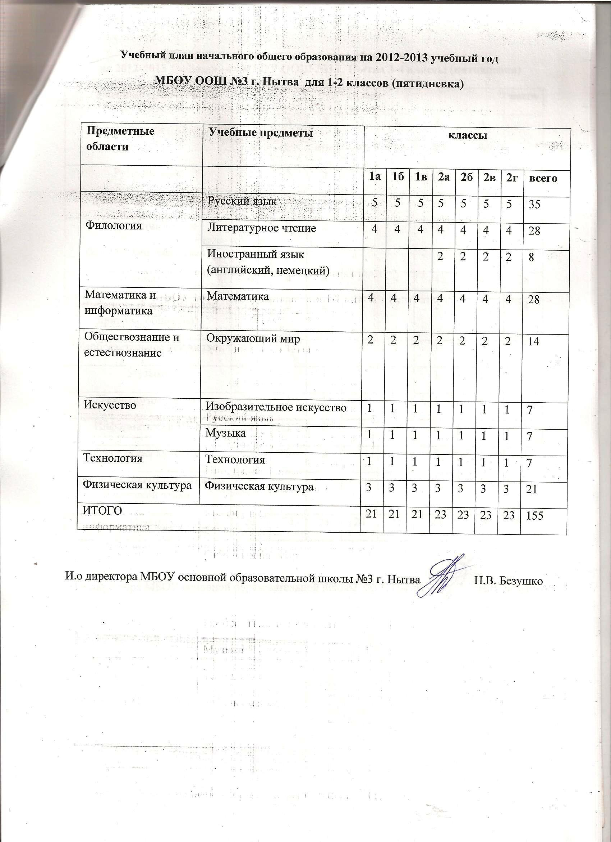
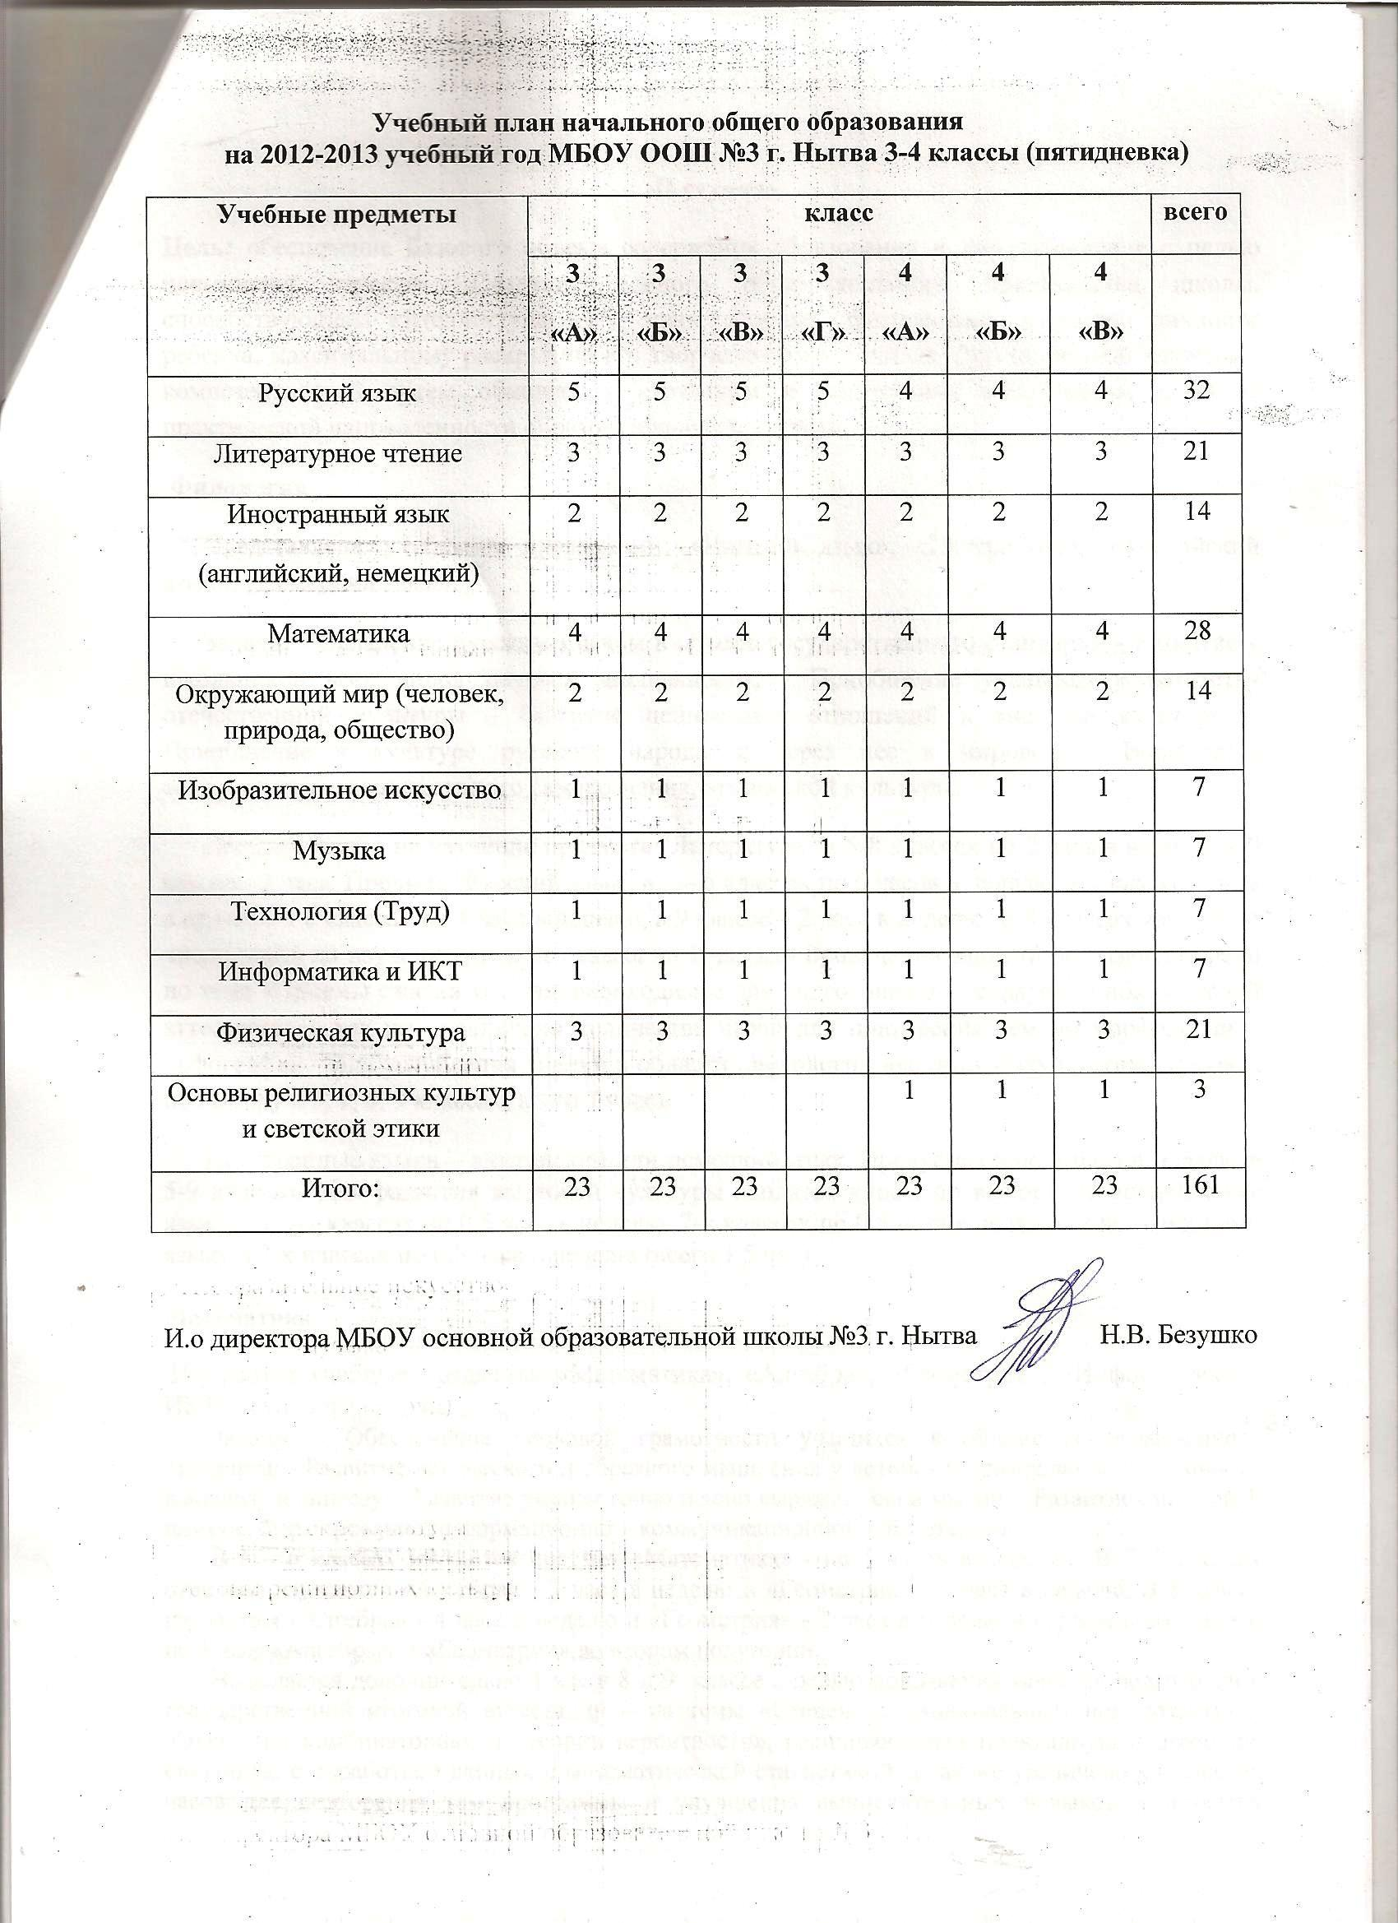
II ступень
Цель: обеспечение базового объема содержания образования и его обновление с целью повышения качества. Создание единого образовательного пространства школы, способствующего интеллектуальному, нравственному, физическому развитию личности ребенка, максимальному раскрытию его творческого потенциала, формированию ключевых компетентностей путем обновления структуры и содержания образования, развития практической направленности образовательных программ.
Филология
Представлена учебными предметами: «Русский язык», «Литература», «Английский язык», «Немецкий язык».
Задачи: - Овладение русским языком в объеме государственного стандарта; - Развитие у школьников всех видов речевой деятельности; - Приобщение учащихся к богатству отечественной культуры - Развитие ценностных отношений к мировой культуре; - Приобщение к культуре русского народа, а через нее к мировой; - Воспитание толерантности, национального самосознания, этнической культуры.
Предусмотрено на изучение предмета "Литература" в 5-8 классах по 2 часа в неделю, в 9 классе - 3 часа. Предмет "Русский язык" в 5 – 6 классах по 6 часов в неделю, в 7 классе 4 часа в неделю, в 8 классах по 4 часа в неделю, в 9 классе – 2 часа в неделю. В 8 классах увеличено число часов на изучение русского языка на 1 час для проведения занятий по развитию речи по теме «Приемы сжатия текста», необходимое для подготовки к Государственной итоговой аттестации, а так же увеличено количество часов для повторения тем по морфологии и орфографии. Для углубления знаний в области филологии вводятся факультативы и курсы по выбору в 5, 7, 8, 9 классах, всего 7 часов.
Иностранные языки – английский или немецкий язык. Предусмотрено 3 часа в неделю в 5-9 классах. Для развития языковой культуры вводятся курсы по выбору по английскому языку - в 5-х классах по 0,5 часа в неделю, 7-х классах по 0,5 часа в неделю и по немецкому языку в 7-х классах по 0,5 часа в неделю (всего 1,5 час).

Математика
Изучаются учебные предметы: «Математика», «Алгебра», «Геометрия», «Информатика и ИКТ»
Задачи: - Обеспечение числовой грамотности учащихся в объеме государственного стандарта; - Развитие логического и образного мышления у детей; - Формирование способности к анализу и синтезу; - Развитие умения точно и ясно выражать свои мысли; - Развитие смысловой памяти. Формирование информационно – коммуникационной компетенции.
В 5 – 6 классах изучается предмет «Математика» - по 5 часов в неделю. В 7, 9 классах отдельно изучаются «Алгебра» - 3 часа в неделю и «Геометрия» - 2 часа в неделю. В 8 классе изучаются «Алгебра» - 4 часа в неделю и «Геометрия» - 2 часа в неделю в первом полугодии и по 3 часа «Алгебры» и «Геометрии» во втором полугодии.
Выделяется дополнительно 1 час в 8 и 9 классе с целью повышения качества подготовки к государственной итоговой аттестации – на темы «Степень с рациональным показателем» и «Элементы комбинаторики и теории вероятности», расширяющими прикладную подготовку, связанную с обработкой данных и математической статистикой, а так же увеличено количество часов для повторения тем программы и улучшения вычислительных навыков и развития логического мышления. Для предпрофильной подготовки и развития логического мышления на факультативные занятия по математике в 8-9 классах - 3 часа в неделю.
На предмет «Информатика и ИКТ» предусмотрено в 8 классе – 1 час в неделю, в 9 классе – 2 часа в неделю. В целях сохранения преемственности в изучении предмета «Информатика и ИКТ» и для освоения школьниками навыков использования средств информационных технологий, являющиеся значимым не только для формирования функциональной грамотности, социализации школьников, последующей деятельности выпускников, но и для повышения эффективности освоения других учебных предметов, формирования метапредметных, универсальных умений выделяется на предмет «Информатика и ИКТ» в 5-х, 6-х , 7-х классах по 0,5 часа в неделю (всего 4 часа в неделю). Уроки проводятся по 1 часу в первом полугодии в 6-х классах и 5 «Б» классе, во втором полугодии – в 7-х классах, 5 «А», «В» классах.
Обществознание

Предполагает изучение учебных предметов «История», «Обществознание», «География». Задачи: - освоение на уровне государственного стандарта необходимыми для социальной адаптации знаниями об обществе, основных социальных ролях и видов взаимоотношений, сферах человеческой деятельности; - освоение знаний о важнейших событиях, процессах; - воспитание общероссийской идентичности, гражданской ответственности, уважение к социальным нормам; - овладение умениями познавательной, коммуникативной, практической деятельности в основных социальных ролях; - освоение знаний о важнейших событиях, процессах отечественной и всемирной истории, в их взаимосвязи; - воспитание патриотизма, уважение к правам и свободам человека, демократическим принципам общественной жизни; - овладение методами исторического и экономического познания.
«История» изучается объемом 2 часа в неделю с 5 по 9 класс.
«Обществознание» изучается с 6 по 9 класс по 1 часу в неделю.
«География» изучается в 6 классах по 1 часу в неделю, 7-9 классах по 2 часа в неделю.
С целью формирования гражданской правовой и политической культуры вводится предмет «Граждановедение» в 5 классах по 0,5 часа в неделю( первое полугодие – по 1 часу в 5 «А», «В» классах, во втором полугодии –в 5 «Б»классе); в 6 классах – по 1 часу в неделю; в 8-9 классах - по 1 часу в неделю (всего 8,5 часов в неделю).
Для формирования гражданственности и расширения знаний основ географического пространства регионального уровня вводится предмет «География Прикамья» в 7-х классах по 0,5 часа в неделю (всего 1,5 часа в неделю).Уроки проводятся в первом полугодии.
Для формирования учебно-познавательной компетентности и правовой грамотности вводятся факультативы в 8, 9-х классах по 1 часу в неделю – всего 2 часа.

Естествознание

Учебные предметы – «Биология», «Физика», «Химия», «Природоведение».
Задачи: - Овладение естественно - научными знаниями в объеме государственного образовательного стандарта; - Формирование знаний о природе, в том числе и о природе родного края, как важной составной части научной картины мира и компонента общечеловеческой культуры; - Экологическое воспитание школьников; - Гигиеническое воспитание и формирование ЗОЖ в целях сохранения психического и физического здоровья учащихся.
Учебный предмет "Природоведение" изучается в 5 классе в объеме 2 недельных часов, «Биология» изучается в 6 классе – 1 час в неделю, с 7 по 9 класс по 2 часа в неделю,
«Физика» изучается с 7 по 9 класс по 2 часа в неделю,
«Химия» изучается с 8 по 9 класс объемом 2 недельных часа.
Для развития экологической культуры в 6-х классах вводится предмет «Экология Прикамья» по 0,5 часа в неделю (всего 1 час в неделю). Уроки проводятся во втором полугодии. Для обеспечения интересов учащихся в области природопользования и формирования учебно-познавательной компетентности в области экологии вводятся курсы по выбору в 5-х классах по 1 часу в неделю и в 8-х классах по 2 часу в неделю (всего3 часа),.
Для отработки навыков решения тестовых и олимпиадных задач вводится спецкурс «Методы решения задач по физике» 1 час в неделю в 8-9-х классах.

Искусство
Представлена предметами «Изобразительное искусство» (ИЗО) в 5 – 7 классах по 1 часу, в 8 классе – 0,5 часа в неделю и «Музыка» с 5 по 7 класс по 1 часу в неделю, в 8 классе – 0,5 часа в неделю, в 9 классах учебным предметом «Мировая художественная культура» (МХК) объемом 1 час в неделю.
Задачи: - Освоение знаний о классическом и современном искусстве в объеме государственного стандарта; - Воспитание и развитие художественного вкуса учащихся, интеллектуальной и эмоциональной сферы, творческого потенциала; - Овладение практическими умениями и навыками, художественно-творческой деятельности; - Развитие эмоционально-ценностного отношения к миру, явлениям жизни и искусства.

Технология
Задачи: - Освоение технологических знаний на уровне государственных стандартов; - Воспитание технологической культуры, добросовестного отношения к труду, понимания его роли в жизни человека; - Формирования навыков культуры труда; - Овладение обще трудовыми и специальными умениями, необходимыми для поиска и использования технологической информации; - Развитие технического мышления, пространственного воображения, интеллектуальных, коммуникативных, проектных и организаторских способностей.
На предмет «Технология»: 5 – 7 классы - по 2 часа в неделю, 8-классы – 1 час в неделю (в первом полугодии –двухчасовые занятия в 8 классах), раздельно группами мальчиков и девочек. В 9-х классах вводится по 1 часу в неделю для предпрофильной подготовки, профориентации, формирования проектных умений. Для развития проектных, исследовательских и творческих умений на занятия курсов по выбору выделяется в 5 классе – 0,5 час, в 8 классе – 1 час (всего 1,5 часа).

Физическая культура
Задачи: - Приобретение учащимися необходимых знаний о физической культуре и спорте, их истории и современном развитии в объеме государственного стандарта; - Формирование умений и приобретение навыков по организации физкультурно - и спортивно-оздоровительной деятельности; - Укрепление здоровья учащихся и формирования ЗОЖ; - Воспитание волевых качеств, культуры поведения, движения, потребности в физическом совершенстве. На изучение предмета «Физическая культура» выделяется 3 часа в неделю.
Учебный предмет "ОБЖ" в 8 классах - 1 час в неделю.

Предпрофильная подготовка
Задача – подготовить учащихся к выбору будущего профиля обучения. Принципы вариативность и свобода выбора учащимися факультативов и курсов по выбору. Содержание предпрофильной подготовки складывается из 3-х направлений деятельности:
1) курсы по выбору, факультативы,
2) информационная работа,
3) профконсультирование и профориентационная работа.
В целях обеспечения индивидуальных потребностей обучающихся, формирования интереса и положительной мотивации к тому или иному профилю, расширения сведений по учебным предметам, знакомства учащихся 8-9-х классов со способами деятельности, в часть учебного плана, формируемую участниками образовательного процесса, включено 18 часов на курсы по выбору и факультативы. Основные направления:
- на углубление знаний по предмету в целях предпрофильной подготовки,
- на обеспечение различных интересов учащихся и развитие способностей.

Список факультативов и курсов по выбору МБОУ ООШ №3 г. Нытва на 2012-2013 учебный год

Курс | Наименование | Учитель | Класс | ВЧас | Цель
Факультатив | «Обучение сочинениям разных жанров» | Илясова Н.И | 8 кл. | 1 | Формирование умений писать сочинения разных жанров.  Развитие способности к самовыражению
Факультатив | «Трудные вопросы орфографии» | Никитина Л.А. | 7 кл. | 1 | Формирование и углубление прочных знаний учащихся, совершенствование языковой компетентности, выработка умений применять правила на письме
Факультатив | «Трудные вопросы грамматики» | Санаева Е.А. | 9 кл. | 1 | Совершенствование умений и навыков в области письменной речи  Углубление знаний о проверяемых написаниях
Факультатив  . | «Подготовка к написанию сжатого изложения» | Лауронен С.С. | 9 кл. | 1 | Формирование умения создавать сжатые тексты,  развитие логического мышления, предметных умений и творческих способностей учащихся
Курс по выбору | "Изобразительные возможности русской лексики" | Шестакова Л.М. | 5 кл. | 0,5 | Создание условий овладения приемами лингвостилистического анализа текста Расширение и углубление знаний об изобразительных возможностях русской лексики
Курс по выбору | "Анализ текста" | Шестакова Л.М. | 5 кл. | 0,5 | Формирование лингвистической компетенции на основе взаимосвязи различных грамматических явлений  Развитие коммуникактивной компетентности
Факультатив | "Работа с текстом" | Колесень Г.Н | 7-8 кл. | 1 | Развитие умений исследовать и анализировать тексты разных стилей и создавать авторские работы Формирование УУД работы с информацией, решения учебных задач,
Курс по выбору | «Развитие грамматических навыков немецкого языка» | Максимова Э.В. | 5-7 кл. | 0,5 | Формирование и развитие грамматических умений,  Умений оформлять речь в ходе решения коммуникативных задач, формирование творческого отношения к немецкому языку
Курс по выбору | «Литература Британии и Америки» | Кольцова Н.В. | 5-6 кл | 0,5 | Формирование языковой, коммуникативной, лингвострановедческой компетенции на базе чтения адаптированной художественной англоязычной литературы
Курс по выбору | "Развитие критического мышления через чтение страноведческих текстов и письмо» | Плешкова Л.Н. | 5-7 кл. | 0,5 | Формирование УУД, развитие критического мышления, умений работать в группе, анализировать тексты, выполнять творческие работы
Факультатив  . | «Функции и их графики» | Курмаева Н.И. | 9кл. | 1 | Углубление знаний учащихся по работе с функциями и графиками, подготовки к решению тестовых задач
Факультатив | «Методы решения текстовых задач» | Курмаева Н.И. | 8 кл. | 1 | Углубление знаний и умений учащихся решать текстовые задачи  Решение олимпиадных задач
Курс по выбору. | "Живая математика" | Ярушина С.В. | 7-9кл. | 1 | Повышение интереса к решению нестандартных задач, углубление знаний, развитие логического мышления
Курс по выбору | «Навыки жизни» | Останина Т.Н | 5-6 кл. | 0,5 | Профилактика химической зависимости , формирование навыков правильного поведения в жизненных ситуациях
Курс по выбору | «Экология и жизнь (Экология человека)» | Останина Т.Н. | 8-9 кл. | 0,5 | Воспитание навыков здорового образа жизни, активной деятельности по сбережению окружающей среды, улучшению здоровья
Курс по выбору | «Экология и жизнь (Основы аутэкологии)» | Останина Т.Н. | 8-9 кл. | 0,5 | Формирование прочного интереса к проблемам экологии, моделирования и прогнозирования экоситуации
Курс по выбору | «Встречи с природой» | Останина Т.Н | 5-6 кл. | 0,5 | Формирование интереса к изучению окружающей природы, исследовательской компетенции
СПЕЦКУРС  Естест. – научн. | Спецкурс «Методы решения задач по физике» | Нечаева Г.В | 8-9 кл. | 0,5 | Углубление знаний и умений учащихся по решению физических задач всех тем курса физики 7-9 классов  Формирование УУД работы с текстом задачи, применения разных приемов в решении задач, проведения эксперимента, анализа и оформления результатов.
Курс по выбору | «Химия далекая и близкая (химические вещества в повседневной жизни человека)» | Каменских И.Б. | 8-9 кл. | 0,5 | Расширение представлений учащихся об основных направлениях использования химических веществ человеком, формирование проектной и исследовательской компетенции
Курс по выбору | «Химия далекая и близкая (Решение задач повышенного уровня сложности)» | Каменских И.Б. | 8-9 кл. | 0,5 | Углубление практических умений учащихся решать задачи повышенного уровня сложности
Факультатив | "Трудные вопросы обществознания" | Шилова Л.А | 9 кл. | 1 | Формирование более глубоких представлений о базовых обществоведческих понятиях, закономерностях, взаимосвязях
Курс по выбору | «Избирательный ликбез» | Пирожкова Л.Г. | 8 кл. | 1 | Формирование правовой культуры учащихся, их активной гражданской позиции, развитие критичности мышления
Курс по выбору | «Кукольный театр своими руками» | Вотинова С.Н | 7-8 кл. | 1 | Развитие творческих способностей, развитие коммуникативной компетентности, проектных и исследовательских качеств.
Курс по выбору | «Народная кукла» | Вотинова С.Н | 5-8 кл. | 0,5 | Приобщение к народной культуре через знакомство с историей, значением и технологией изготовления традиционной тряпичной куклы, развитие исследовательских и проектных навыков
Итого: |  |  |  | 18
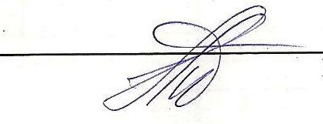
И.о директора МБОУ основной образовательной школы №3 г. Нытва Н.В. Безушко
